TỔNG LIÊN ĐOÀN LAO ĐỘNG VIỆT NAM
TRƯỜNG ĐẠI HỌC TÔN ĐỨC THẮNG
KHOA ĐIỆN – ĐIỆN TỬ


PHẠM HOÀNG TẤN DUY

UPDATE DAILY COVID-19 DATA,
LƯU TRỮ VÀ XÂY DỰNG
MÔ HÌNH DỰ ĐOÁN

ĐỒ ÁN TỔNG HỢP
KỸ THUẬT ĐIỆN TỬ - VIỄN THÔNG

THÀNH PHỐ HỒ CHÍ MINH, NĂM 2021
TỔNG LIÊN ĐOÀN LAO ĐỘNG VIỆT NAM
TRƯỜNG ĐẠI HỌC TÔN ĐỨC THẮNG
KHOA ĐIỆN – ĐIỆN TỬ

PHẠM HOÀNG TẤN DUY

UPDATE DAILY COVID-19 DATA,
LƯU TRỮ VÀ XÂY DỰNG
MÔ HÌNH DỰ ĐOÁN

ĐỒ ÁN TỔNG HỢP
KỸ THUẬT ĐIỆN TỬ - VIỄN THÔNG

Người hướng dẫn
TS. Nguyễn Thành Nam

THÀNH PHỐ HỒ CHÍ MINH, NĂM 2021
LỜI CẢM ƠN
(Bold, size 16)
Tôi xin chân thành cảm ơn Thầy Nguyễn Thành Nam đã giúp đỡ em trong quá trình thực hiện và hoàn thành Đồ án tổng hợp.
TP. Hồ Chí Minh, ngày 21 tháng 12 năm 2021
Tác giả

Công trình được hoàn thành tại Trường Đại học Tôn Đức Thắng
Cán bộ hướng dẫn khoa học: TS. Nguyễn Thành Nam
(Ghi rõ học hàm, học vị, họ tên và chữ ký)

Đồ án tổng hợp được bảo vệ tại Hội đồng đánh giá Đồ án tốt nghiệp/tổng hợp của Trường Đại học Tôn Đức Thắng vào ngày… /…/……

Xác nhận của Chủ tịch Hội đồng đánh giá Đồ án tốt nghiệp/tổng hợp và Trưởng khoa quản lý chuyên ngành sau khi nhận Đồ án tốt nghiệp/tổng hợp đã được sửa chữa (nếu có).

CHỦ TỊCH HỘI ĐỒNG TRƯỞNG KHOA

…………………………. ………………………………

CÔNG TRÌNH ĐƯỢC HOÀN THÀNH
TẠI TRƯỜNG ĐẠI HỌC TÔN ĐỨC THẮNG
Tôi xin cam đoan đây là công trình nghiên cứu của riêng tôi và được sự hướng dẫn khoa học của TS Nguyễn Thành Nam. Các nội dung nghiên cứu, kết quả trong đề tài này là trung thực và chưa công bố dưới bất kỳ hình thức nào trước đây. Những số liệu trong các bảng biểu phục vụ cho việc phân tích, nhận xét, đánh giá được chính tác giả thu thập từ các nguồn khác nhau có ghi rõ trong phần tài liệu tham khảo.
Ngoài ra, trong Đồ án tốt nghiệp/ tổng hợp còn sử dụng một số nhận xét, đánh giá cũng như số liệu của các tác giả khác, cơ quan tổ chức khác đều có trích dẫn và chú thích nguồn gốc.
Nếu phát hiện có bất kỳ sự gian lận nào tôi xin hoàn toàn chịu trách nhiệm về nội dung Đồ án tốt nghiệp/ tổng hợp của mình. Trường Đại học Tôn Đức Thắng không liên quan đến những vi phạm tác quyền, bản quyền do tôi gây ra trong quá trình thực hiện (nếu có).
TP. Hồ Chí Minh, ngày 21 tháng 12 năm 2021
Tác giả

Phạm Hoàng Tấn Duy

(Trang này dùng để đính kèm Nhiệm vụ Đồ án tốt nghiệp có chữ ký của Giảng viên hướng dẫn)

TRƯỜNG ĐẠI HỌC TÔN ĐỨC THẮNG  KHOA ĐIỆN –ĐIỆN TỬ  ------------------- | CỘNG HÒA XÃ HỘI CHỦ NGHĨA VIỆT NAM  Độc lập – Tự do – Hạnh phúc  ----------------------

LỊCH TRÌNH LÀM ĐỒ ÁN TỐT NGHIỆP

Họ tên sinh viên: PHẠM HOÀNG TẤN DUY ............................................................
Lớp: 15040201 MSSV: 41502101.................................
Tên đề tài: Update daily COVID-19 data, lưu trữ và xây dựng mô hình dự đoán. ..............................................................

Tuần/Ngày | Khối lượng |  | GVHD ký
Tuần/Ngày | Đã thực hiện | Tiếp tục thực hiện | GVHD ký
1
2
3
4
5
6
7
Kiểm tra giữa kỳ | Đánh giá khối lượng hoàn thành……..%  được tiếp tục/không tiếp tục thực hiện ĐATN
9
10
11
12
13
14
15
Nộp Đồ án tốt nghiệp | Đã hoàn thành……..% Đồ án tốt nghiệp  được bảo vệ/không được bảo vệ ĐATN

UPDATE DAILY COVID-19 DATA, LƯU TRỮ VÀ XÂY DỰNG MÔ HÌNH DỰ ĐOÁN
TÓM TẮT
Trong bối cảnh tình hình dịch COVID-19 đang diễn biến phức tạp trên toàn cầu và ở Việt Nam, gây ra nhiều sự mất mát, khó khăn và ảnh hưởng tiêu cực đến nền kinh tế toàn cầu và ở Việt Nam nên em quyết định sử dụng sự kiện này để làm đề tài nghiên cứu cho Đồ án Tổng hợp của em cho HK1 năm học 2021-2022. ……………………………………………………………
………………………………………………………………………………………...
………………………………………………………………………………………...
………………………………………………………………………………………...
………………………………………………………………………………………...

[THESIS TITLE]
ABSTRACT
(BOLD, SIZE 16)

(Times New Roman – 13) ……………………………………………………………
………………………………………………………………………………………...
………………………………………………………………………………………...
………………………………………………………………………………………...
………………………………………………………………………………………...

MỤC LỤC
DANH MỤC HÌNH VẼ xii
DANH MỤC BẢNG BIỂU xiii
DANH MỤC CÁC CHỮ VIẾT TẮT xiv
CHƯƠNG 1. HƯỚNG DẪN TRÌNH BÀY DATN/ DATH 1
1.1 Hướng dẫn sử dụng template 1
1.2 Về bố cục nội dung đồ án tốt nghiệp/tổng hợp 5
1.3 Về cách trình bày khóa luận, đồ án tốt nghiệp 6
1.3.1 Soạn thảo văn bản 6
1.3.2 Tiểu mục 7
1.3.3 Bảng biểu, hình vẽ, phương trình 7
1.3.4 Viết tắt 9
1.3.5 Tài liệu tham khảo và cách trích dẫn 9
1.3.6 Cách trình bày Danh mục tài liệu tham khảo 10
1.3.7 Phụ lục 16
1.4 Về hình thức toàn bộ quyển khóa luận/đồ án 16
1.5 Hướng dẫn đóng bìa, ghi đĩa CD 17
1.5.1 Đóng bìa simili và in chữ nhũ vàng 17
1.5.2 Nội dung Khóa luận/Đồ án trong Thư mực/Đĩa CD 17
CHƯƠNG 2. GIỚI THIỆU ĐỀ TÀI 19
2.1 Mục đích thực hiện đề tài 19
2.2 Yêu cầu của đề tài 19
2.3 Ý tưởng và phương pháp thực hiện 19
CHƯƠNG 3. LÝ THUYẾT ĐỀ TÀI 20
3.1 Giới thiệu về Big Data và Khoa học Dữ liệu 20
3.1.1 Big Data 20
3.1.2 Khoa Học Dữ Liệu (Data Science) 23
3.2 Giới thiệu về Data Mining và Machine Learning 24
3.2.1 Data Mining 24
3.2.2 Machine Learning 26
3.3 Giới thiệu Python và các thư viện Python 28
CHƯƠNG 4. GIẢI PHÁP THỰC HIỆN 28
4.1 Mô hình mô phỏng 28
4.2 Kết quả mô phỏng 28
CHƯƠNG 5. KẾT QUẢ MÔ PHỎNG (HOẶC KẾT QUẢ THI CÔNG MÔ HÌNH) 29
5.1 Kết quả 1 29
CHƯƠNG 6. KẾT LUẬN 30
6.1 Kết luận 30
6.1.1 Kết luận 1 30
6.1.2 Kết luận 2 30
6.1.3 Kết luận 3 30
6.2 Hướng phát triển 30
TÀI LIỆU THAM KHẢO 31
PHỤ LỤC A MÃ NGUỒN MATLAB 1

DANH MỤC HÌNH VẼ
Hình 3-1. Big Data 20
Hình 3-2. 5Vs of Big Data 22
Hình 3-3. Data Science và các lĩnh vực liên quan 24
Hình 3-4. Các bước thực hiện Data Mining 25
Hình 3-5. Các loại thuật toán được sử dụng trong Machine Learning 27
Hình 3-6. Lựa chọn thuật toán phù hợp 27

DANH MỤC BẢNG BIỂU
Bảng 1-1: Ví dụ 24

DANH MỤC CÁC CHỮ VIẾT TẮT

BDT Broadband Digital Terminal
FFT Fast Fourier Transform
MIMO Multi-Input Multi-Output

HƯỚNG DẪN TRÌNH BÀY DATN/ DATH

Hướng dẫn sử dụng template
(Đây là phần hướng dẫn sử dụng, có thể không đúng format quy định của Đồ án. Phần này cần được xóa đi sau khi hoàn chỉnh file).
Mỗi phần của tài liệu đều đã được định dạng sẵn theo một trong các “Styles” (vào mục Home/ Styles và chọn style thích hợp bằng cách click vào tên style tương ứng). Các user không nên tự ý thay đổi format của bất kỳ đoạn nào.
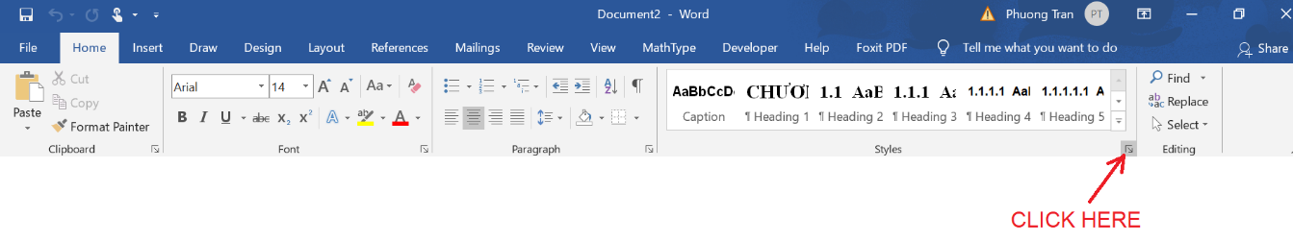
Hình 1-1. Chọn Style thích hợp
- Các style cụ thể như sau:
- Tựa chương: style Heading 1
- Các tiểu mục cấp 1: style Heading 2
- Các tiểu mục cấp 2: style Heading 3
- ….
- Nội dung: style Normal
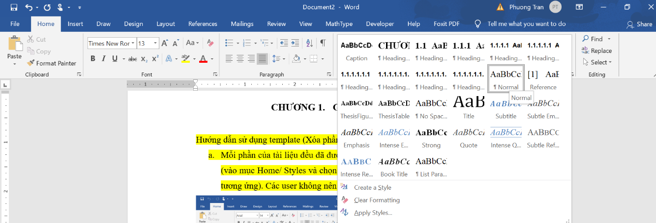
Hình 1-2. Chọn Style “Normal” cho nội dung DATN
- Các tiểu mục không đánh số: style Subtitle
- Chú thích hình vẽ và bảng biểu: style ThesisFigure hoặc ThesisTable
- …
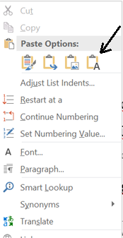
Hình 1-1. Copy/paste text từ nguồn khác
- Khi copy từ các nguồn khác như Internet, slide, giáo trình,… vào Đồ án, cần sử dụng chức năng Keep Text Only (click chuột phải ở vị trí muốn paste vào, chọn biểu tượng có chữ A – xem hình 1-1)
- Update mục lục sau khi thêm các tiểu mục hoặc bài mới: click mouse trên khối mục lục, click phải, chọn update field (hoặc nhấn F9).
- Hình vẽ soạn bằng word nên đặt trong Drawing Canvas
- Cách đánh số thứ tự hình vẽ và bảng biểu:
- Gõ nội dung text cho phần chú thích, gồm cả từ khóa “Hình” hoặc “Bảng”.
- Đánh số tự động: click chuột vào vị trí cần đánh số, chọn Reference>Insert Caption
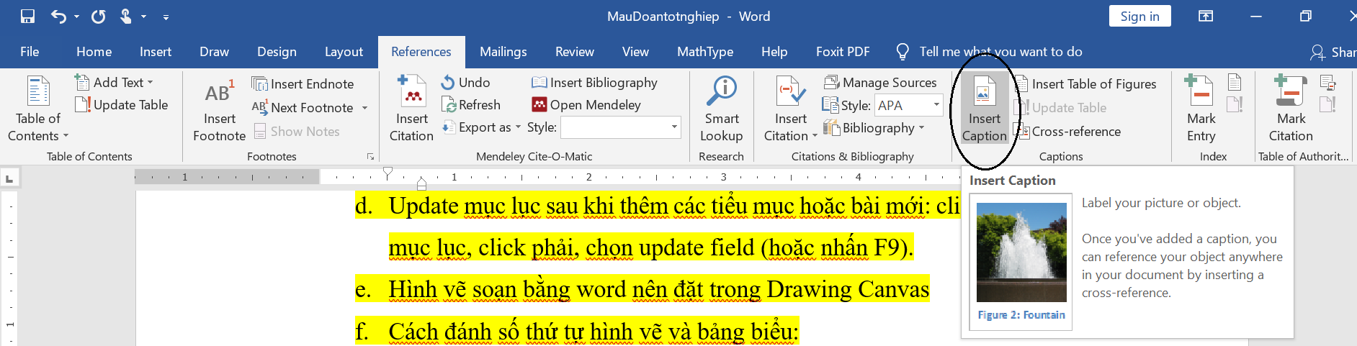
Hình 1-2. Insert Caption
- Trong hộp thoại xuất hiện, ô Caption sẽ xuất hiện số tự động. Check vào Exclude label from caption (hình 1-3a). Click Numbering…
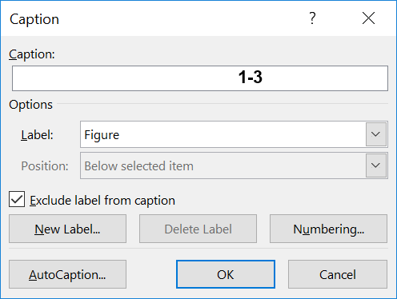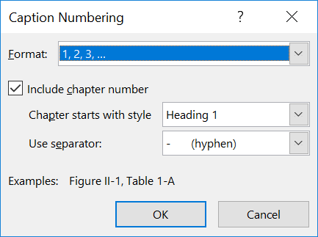
- b)
Hình 1-3. Hộp thoại Insert Caption
- Click Numbering…, trong hộp thoại mới check vào “Include chapter number” (hình 1.3b). Click OK 2 lần.
- Cách định dạng tài liệu tham khảo:
- Bước 1: nhập thông tin tài liệu:
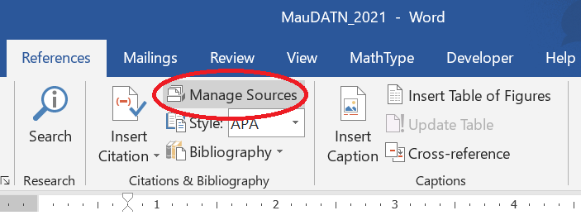
(a)
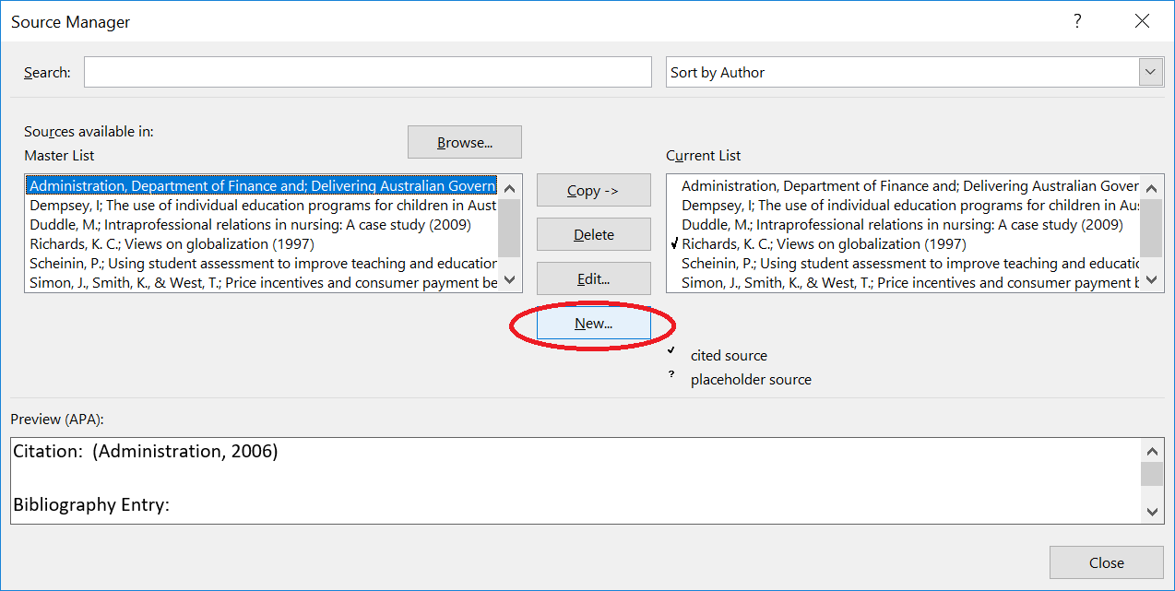
(b)
Hình 1-3. Tạo biểu mẫu tài liệu tham khảo mới
Chọn tab References, trong menu Style chọn option “APA”. Click Manage Sources, trong hộp thoại mới mở ra, click New.
Chọn thể loại tài liệu: sách (Book), bài tạp chí (Journal Article), bài báo hội nghị (Conference Proceedings), báo cáo đồ án, luận văn, … (report), chương sách (Book Section), tài liệu Interner (Document on website),…
Nhập đầy đủ các thông tin bắt buộc như quy định trong hướng dẫn trình bày DATN. Click Ok.
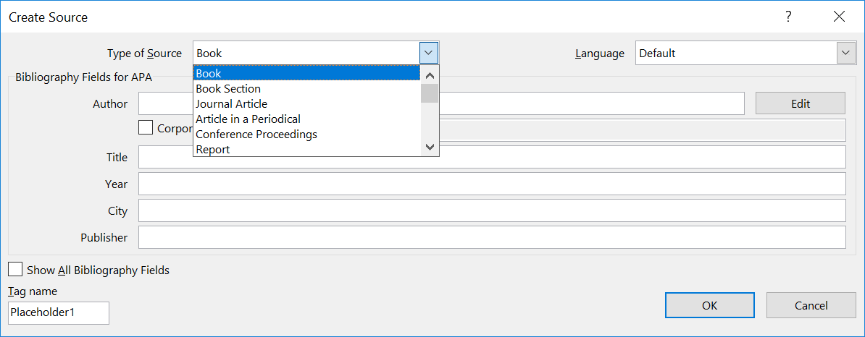
Hình 1-4. Nhập biểu mẫu thông tin tài liệu
- Bước 2: tạo định dạng tài liệu tham khảo:
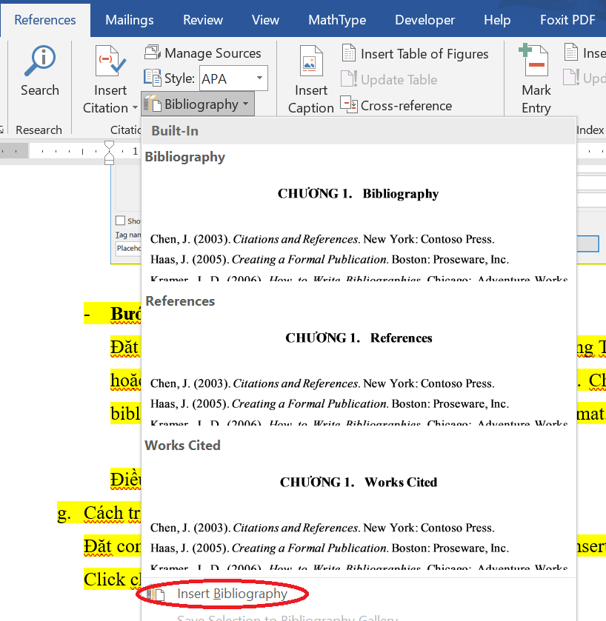
Hình 1-5. Tạo danh mục tài liệu tham khảo
Đặt con trỏ ở vị trí đầu danh mục tài liệu tham khảo (sau dòng Tiếng Anh hoặc Tiếng Việt) Chọn tab References, click Bibliography. Chọn Insert bibliography. Các tài liệu sẽ tự động xuất hiện theo đúng format.
Điều chỉnh định dạng tài liệu theo mong muốn.
- Cách trích dẫn tài liệu tham khảo:
Đặt con trỏ tại vị trí cần trích dẫn. Chọn tab References, click Insert Citation. Click chọn tài liệu cần trích dẫn.
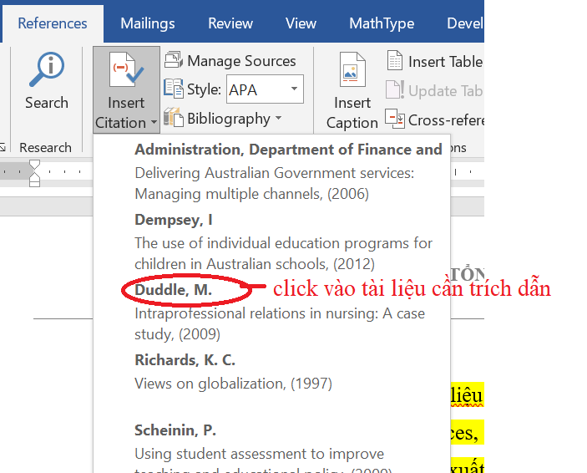
Hình 1-6. Cách trích dẫn tài liệu tham khảo

Về bố cục nội dung đồ án tốt nghiệp/tổng hợp
Số chương của mỗi Khóa luận tốt nghiệp, Đồ án tốt nghiệp (viết tắt là Khóa
luận/Đồ án) tùy thuộc vào đặc tính, quy định của từng ngành/chuyên ngành và đề tài cụ thể; nhưng thông thường bao gồm những phần và chương sau đây:
(1) Mở đầu: trình bày lý do chọn đề tài, mục đích, đối tượng và phạm vi nghiên cứu, ý nghĩa khoa học và thực tiễn của đề tài; cơ sở khoa học của việc chọn đề tài...;
(2) Tổng quan: phân tích, đánh giá các công trình nghiên cứu đã có của tác giả, các
tác giả khác trong và ngoài nước liên quan mật thiết đến đề tài; nêu những vấn đề
còn tồn tại; chỉ ra những vấn đề mà đề tài cần tập trung nghiên cứu, giải quyết;
(3) Những nghiên cứu thực nghiệm hoặc lý thuyết: trình bày các cơ sở lý thuyết, lý
luận, giả thuyết khoa học và phương pháp nghiên cứu sẽ sử dụng trong Khóa
luận/Đồ án;
(4) Trình bày, đánh giá, bàn luận các kết quả: mô tả ngắn gọn công việc nghiên cứu
khoa học đã tiến hành, các số liệu nghiên cứu khoa học hoặc số liệu thực nghiệm.
Phần bàn luận phải căn cứ vào các dữ liệu khoa học thu được trong quá trình
nghiên cứu của đề tài hoặc đối chiếu với kết quả nghiên cứu của các tác giả khác
thông qua các tài liệu tham khảo;
(5) Kết luận: trình bày những kết quả mới của Khóa luận/Đồ án một cách ngắn gọn
không có lời bàn và bình luận thêm;
(6) Kiến nghị những nghiên cứu tiếp theo (nếu có);
(7) Danh mục các công trình công bố của tác giả: liệt kê các bài báo, công trình đã
công bố của tác giả có liên quan đến nội dung của đề tài (sắp theo trình tự thời
gian công bố) (nếu có);
(8) Danh mục tài liệu tham khảo: chỉ bao gồm văn bản quy phạm pháp luật và các tài
liệu (sách chuyên khảo, tham khảo, tài liệu trên mạng, giáo trình, tài liệu hội thảo,
hội nghị, bài báo...) được trích dẫn, sử dụng và đề cập tới để sử dụng trong Đồ án tốt nghiệp/ tổng hợp;
(9) Phụ lục (nếu có).

Về cách trình bày khóa luận, đồ án tốt nghiệp

Soạn thảo văn bản
Sử dụng kiểu chữ Times New Roman (Unicode) cỡ 13 của hệ soạn thảo Winword;
mật độ chữ bình thƣờng; không được nén hoặc kéo dãn khoảng cách giữa các chữ; dãn dòng đặt ở chế độ 1.5 lines; lề trên 3.5 cm; lề dưới 3cm; lề trái 3.5 cm; lề phải 2cm. Số trang trang được đánh ở giữa, phía trên đầu mỗi trang giấy. Dòng đầu tiên mỗi đoạn văn cách lề trái 1 tab. Nếu có bảng, biểu, hình vẽ trình bày theo chiều ngang khổ giấy thì đầu bảng là lề trái của trang, nhưng nên hạn chế trình bày theo cách này. Ngoại trừ các Đồ án tốt nghiệp có tính đặc thù được quy định ở mục 5, các Khóa luận/Đồ án được in trên một mặt giấy trắng, theo chiều đứng (portrait), khổ A4 (210 x 297mm). Nội dung trình bày đối với Khóa luận/Đồ án tối thiểu là 30 trang và không quá 80 trang (không bao gồm các trang bìa, bảng biểu, từ viết tắt, mục lục, tài liệu tham khảo, phụ lục).

Tiểu mục
Tiểu mục chỉ nên trình bày tối đa 3 cấp độ. Các tiểu mục được trình bày bằng số và
nhóm chữ số, với số thứ nhất chỉ số chương (Thí dụ: 4.1.2.1 chỉ tiểu mục 1, nhóm tiểu mục 2, mục 1, Chương 4). Tại mỗi nhóm tiểu mục phải có ít nhất 02 tiểu mục, nghĩa là không thể có tiểu mục 2.1.1 mà không có tiểu mục 2.1.2 tiếp theo.
Thí dụ: Chương 4
4.1. Mục 1
4.1.1. Tiểu mục 1
4.1.2. Tiểu mục 2
4.1.3. Tiểu mục 3
4.2. Mục 2

Bảng biểu, hình vẽ, phương trình
Việc đánh số các bảng biểu, hình vẽ, phương trình phải gắn với số chương và được
đánh số theo thứ tự xuất hiện của Bảng biểu, hình vẽ, phương trình trong nội dung.
Ví dụ: Hình 3.1, Hình 3.2, Hình 3.3 tương ứng là hình thứ 1, 2, 3 trong Chương 3;
Phương trình (2.1), Phương trình (2.2) có nghĩa là phương trình thứ 1, 2 trong Chương 2.
Mọi bảng biểu, hình vẽ lấy từ các nguồn khác phải được trích dẫn đầy đủ (theo
hướng dẫn mục 2.5). Nguồn được trích dẫn phải được liệt kê chính xác trong Danh mục tài liệu tham khảo. Đầu đề của bảng, biểu ghi phía trên bảng, biểu; đầu đề của hình vẽ ghi phía dưới hình. Đầu đề phải ngắn gọn, dễ hiểu mà không cần tham chiếu đến nội dung. Bất cứ ký hiệu, viết tắt hay đơn vị đều phải được định nghĩa. Thông thường những bảng ngắn và đồ thị nhỏ phải đi liền với phần nội dung đề cập tới các bảng và đồ thị này ở lần thứ nhất. Các bảng dài có thể để ở những trang riêng nhưng cũng phải tiếp ngay theo phần nội dung đề cập tới bảng này ở lần đầu tiên. Khi đề cập đến các bảng biểu và hình vẽ phải nêu rõ số của hình và bảng biểu đó, ví dụ “… được nêu trong Bảng 4.1” hoặc “xem Hình 3.4”. Các bảng rộng vẫn nên trình bày theo chiều đứng dài 297 mm của trang giấy, chiều rộng của trang giấy có thể hơn 210 mm. Chú ý gấp trang giấy như gấp hình vẽ để giữ nguyên tờ giấy. Cách làm này cũng giúp để tránh bị đóng vào gáy của phần mép gấp bên trong hoặc xén rời mất phần mép gấp bên ngoài. Tuy nhiên nên hạn chế sử dụng các bảng quá rộng này.
Đối với những trang giấy có chiều đứng lớn hơn 297 mm (bản đồ, bản vẽ...) có thể
để trong một phong bì cứng đính bên trong bìa sau Khóa luận/Đồ án hoặc trong ống nhựa chuyên dụng để đựng bản vẽ.
Các hình vẽ phải được vẽ sạch sẽ có thể sao chụp lại nhưng phải giữ nguyên tỷ lệ
giữa 2 kích thước giống như hình ảnh gốc. Khi sao chụp hình ảnh có bản quyền, cần ghi rõ nguồn phía dưới chú thích ảnh; có đánh số và ghi đầy đủ đầu đề; cỡ chữ phải bằng cỡ chữ sử dụng trong văn bản Khóa luận/Đồ án. Khi đề cập đến các bảng biểu và hình vẽ phải nêu rõ số của hình và bảng biểu đó, ví dụ “… được nêu trong Bảng 4.1” hoặc “xem Hình 3.4”.
Việc trình bày phương trình toán học trên một dòng đơn hoặc dòng kép là tùy ý, tuy
nhiên phải thống nhất trong toàn Khóa luận/Đồ án. Khi có ký hiệu mới xuất hiện lần đầu tiên thì phải có giải thích và đơn vị tính đi kèm ngay trong phương trình có ký hiệu đó. Nếu cần thiết, danh mục của tất cả các ký hiệu, chữ viết tắt và nghĩa của chúng cần được liệt kê và để ở phần đầu của Khóa luận/Đồ án. Tất cả các phương trình cần được đánh số và để trong ngoặc đơn đặt bên phía lề phải. Nếu một nhóm phương trình mang cùng một số thì những số này cũng được để trong ngoặc, hoặc mỗi phương trình trong nhóm phương trình (5.1) có thể được đánh số là (5.1.1), (5.1.2).
Ví dụ: Công thức tính:
y =

Viết tắt
Không lạm dụng việc viết tắt. Chỉ viết tắt những từ, cụm từ hoặc thuật ngữ được sử
dụng nhiều lần trong Khóa luận/Đồ án. Không viết tắt những cụm từ dài, những mệnh đề hoặc những cụm từ ít xuất hiện. Nếu cần viết tắt những từ, thuật ngữ, tên các cơ quan, tổ chức... thì được viết tắt sau lần viết thứ nhất có kèm theo chữ viết tắt trong ngoặc đơn. Nếu có quá nhiều chữ viết tắt thì phải có bảng danh mục các chữ viết tắt (xếp theo thứ tự A, B, C) ở phần đầu Khóa luận/Đồ án.

Tài liệu tham khảo và cách trích dẫn
Ý kiến, khái niệm, phân tích, phát biểu, diễn đạt... có ý nghĩa, mang tính chất gợi ý
không phải của riêng tác giả và các tham khảo khác được sử dụng trong Khóa luận/Đồ án (bao gồm cả các công bố trước đó của chính tác giả) phải được trích dẫn và chỉ rõ nguồn trong Danh mục tài liệu tham khảo của Khóa luận/Đồ án. Nếu sử dụng tài liệu của người khác và của đồng tác giả (bảng biểu, hình vẽ, công thức, đồ thị, phương trình, ý tưởng...) mà không trích dẫn tác giả và nguồn tài liệu thì Khóa luận/Đồ án không được duyệt để bảo vệ.
Không trích dẫn những kiến thức phổ biến, mọi người đều biết tránh làm nặng nề
phần tham khảo trích dẫn.
Nếu tác giả không có điều kiện tiếp cận được một tài liệu gốc mà phải trích dẫn
thông qua một tài liệu khác của một tác giả khác, thì phải nêu rõ cách trích dẫn (lưu ý phải ghi đúng nguyên văn từ chính tài liệu tham khảo và hạn chế tối đa hình thức này). Nếu cần trích dẫn dài hơn thì phải tách phần này thành một đoạn riêng khỏi phần nội dung đang trình bày, in nghiêng, với lề trái lùi vào thêm 2 cm. Khi mở đầu và kết thúc đoạn trích này không phải sử dụng dấu ngoặc kép.
Việc trích dẫn các tài liệu ở Danh mục tài liệu tham khảo thường được đặt trong
ngoặc đơn gồm tác giả và năm xuất bản, ví dụ: (Smith, 2010). Đối với phần trích dẫn từ nhiều tài liệu khác nhau, tài liệu được đặt trong cùng ngoặc đơn và cách nhau dấu chấm phẩy, theo thứ tự năm xuất bản, ví dụ: (Richards, 1997; Duddle, 2009; Simon, Smith & West, 2009).
Một số ví dụ cách trích dẫn tài liệu tham khảo:
- Với tài liệu tham khảo có 1 tác giả, cách trình bày là Họ (Năm xuất bản). Ví dụ: “Tran (2016) cho thấy trong những năm gần đây sự tiến bộ vượt bậc của khoa học kỹ thuật đã định hình lại phương thức vận hành của các doanh nghiệp”. Hoặc: “Trong những năm gần đây sự tiến bộ vượt bậc của khoa học kỹ thuật đã định hình lại phương thức vận hành của các doanh nghiệp (Tran, 2016).”
- Với tài liệu tham khảo có 2 tác giả, cách trình bày là Họ tác giả 1 và Họ tác giả 2
(Năm xuất bản). Ví dụ: “Zhang và Hanks (2018) cho biết chủ nghĩa thế giới thể hiện mức độ của sự sẵn sàng tham gia vào các nền văn hóa khác, tiếp thu và chấp nhận sự khác biệt, và thể hiện những năng lực cá nhân đối với các nền văn hóa khác.” Hoặc: “Chủ nghĩa thế giới thể hiện mức độ của sự sẵn sàng tham gia vào các nền văn hóa khác, tiếp thu và chấp nhận sự khác biệt, và thể hiện những năng lực cá nhân đối với các nền văn hóa khác (Zhang và Hanks, 2018).” (Richards, 1997)
- Với TLTK có 3 tác giả trở lên, cách trình bày là Họ tác giả 1 và cộng sự (Năm
xuất bản). Ví dụ: “Tran và cộng sự (2019) cũng nêu bật tính chiến lược của ĐGTT trong việc thúc đẩy tích cực mối quan hệ giữa hài lòng và ý định tiếp tục của khách hàng.” Hoặc: “Tính chiến lược của ĐGTT thúc đẩy tích cực mối quan hệ giữa hài lòng và ý định tiếp tục của khách hàng (Tran và cộng sự, 2019)”.

Cách trình bày Danh mục tài liệu tham khảo
Danh mục tài liệu tham khảo được chia thành các mục sau:
A. Văn bản quy phạm pháp luật (nếu có);
B. Tài liệu tham khảo (trích dẫn theo kiểu APA (American Psychological
Association)).
  - Trình bày Văn bản quy phạm pháp luật
a. Tại đây chỉ liệt kê các văn bản thuộc hệ thống văn bản quy phạm pháp luật theo
quy định tại Luật Ban hành văn bản quy phạm pháp luật hiện hành. Không liệt kê các văn bản không phải là văn bản quy phạm pháp luật như thông báo, công văn của các cơ quan nhà nước.
b. Văn bản quy phạm pháp luật được liệt kê theo trật tự như quy định về hệ thống
văn bản quy phạm pháp luật tại Luật Ban hành văn bản quy phạm pháp luật hiện hành.
c. Tên văn bản quy phạm pháp luật phải được ghi đúng, đầy đủ và theo trật tự như sau:
- Đối với đạo luật/bộ luật:
Tên đạo luật/bộ luật – (số hiệu đạo luật/bộ luật) – ngày ban hành.
Ví dụ: Luật Doanh nghiệp (Luật số 68/2014/QH13) ngày 26/12/2014.
- Đối với văn bản quy phạm pháp luật dưới luật:
Loại văn bản – số hiệu văn bản – cơ quan ban hành – ngày ban hành – tiêu đề văn bản.
Ví dụ: Nghị định số 23/2015/NĐ-CP của Chính phủ ngày 16/02/2015 về cấp bản
sao từ sổ gốc, chứng thực bản sao từ bản chính, chứng thực chữ ký, chứng thực hợp đồng và giao dịch.
  - Trình bày Tài liệu tham khảo
Tài liệu tham khảo được trích dẫn theo kiểu APA (American Psychological
Association) sử dụng từ phiên bản thứ 6 trở đi. Những hướng dẫn dưới đây được biên soạn dựa trên quy định quốc tế, một số điều chỉnh nhất định để phù hợp với đặc thù và ngôn ngữ của Việt Nam. Trường hợp tác giả trích dẫn những tài liệu không thuộc thể loại trong hướng dẫn này có thể tham khảo các hướng dẫn quốc tế chính thống về trích dẫn theo kiểu APA từ phiên bản thứ 6 trở đi.
a. Tài liệu tham khảo được xếp riêng theo từng ngôn ngữ (Việt, Anh, Pháp, Đức,
Nga, Trung, Nhật…); hoặc chia thành hai phần: Tiếng Việt, Tiếng nước ngoài. Nếu tác giả là người Việt nhưng tài liệu viết bằng tiếng nước ngoài, thì liệt kê tài liệu trong khối tiếng nước ngoài. Tên các tài liệu bằng tiếng nước ngoài phải giữ nguyên văn, không phiên âm, không dịch.
b. Tài liệu tham khảo xếp theo thứ tự ABC họ tên tác giả:
• Sắp xếp theo thứ tự ABC họ của tác giả.
• Tài liệu không có tên tác giả, thì xếp theo thứ tự ABC theo chữ đầu của tên cơ
quan chịu trách nhiệm ban hành báo cáo hay ấn phẩm, ví dụ: Tổng cục thống kê xếp vào vần T, Bộ giáo dục và đào tạo xếp vào vần B,…
c. Cách viết tài liệu tham khảo:
 Tài liệu tham khảo là sách phải ghi đầy đủ các thông tin sau:
Tác giả A, Tác giả B. (Năm xuất bản). Tên sách. Nơi xuất bản: Nhà xuất bản.
• Tên các tác giả hoặc cơ quan ban hành (dấu phẩy ngăn cách, dấu chấm kết thúc);
• Năm xuất bản (đặt trong dấu ngoặc đơn, dấu chấm sau ngoặc đơn);
• Tên sách (in nghiêng, dấu chấm cuối tên);
• Nơi xuất bản: Nhà xuất bản (dấu chấm kết thúc tài liệu tham khảo).
Ví dụ: Smith, R. (2010). Rethinking teacher education: Teacher education in the
knowledge age. Sydney, Australia: AACLM Press.
 Tài liệu tham khảo là bài báo đăng trên tạp chí khoa học phải ghi đầy đủ các thông tin sau:
Tác giả A, Tác giả B. (Năm công bố). Tên bài báo. Tên tạp chí, Volume (Số tạp
chí), số trang bắt đầu – số trang kết thúc. DOI: (nếu có).
• Tên các tác giả (dấu phẩy ngăn cách, dấu chấm kết thúc);
• Năm công bố (đặt trong dấu ngoặc đơn, dấu chấm sau ngoặc đơn);
• Tên bài báo (in thường, dấu chấm cuối tên bài báo);
• Tên tạp chí, Volume (in nghiêng, dấu phẩy ngăn cách);
• Số tạp chí (đặt trong dấu ngoặc đơn, dấu phẩy sau ngoặc đơn);
• Số trang được tham khảo (dấu chấm kết thúc);
• DOI (nếu có).
Ví dụ: Dempsey, I. (2012). The use of individual education programs for children
in Australian Schools. Australasian Journal of Special Education, 36(1), 21-31. DOI:
10.1017/jse.2012.5.
 Tài liệu tham khảo là một chương trong một quyển sách phải ghi đầy đủ các
thông tin sau:
Tác giả chương sách A, Tác giả chương sách B. (Năm xuất bản). Tên chương
tham khảo. In Biên tập viên (Ed(s).), Tên sách (số trang bắt đầu – số trang kết thúc). Nơi xuất bản: Nhà xuất bản.
• Tên các tác giả của chương đó (dấu phẩy ngăn cách, dấu chấm kết thúc);
• Năm xuất bản (đặt trong dấu ngoặc đơn, dấu chấm sau ngoặc đơn);
• Tên chương được tham khảo (in thường, dấu chấm cuối tên);
• Biên tập viên (in thường, dấu phẩy kết thúc);
• Tên sách (in nghiêng);
• Số trang được tham khảo (đặt trong dấu ngoặc đơn, dấu chấm kết thúc);
• Nơi xuất bản: Nhà xuất bản (dấu chấm kết thúc tài liệu tham khảo).
Ví dụ: Richards, K. C. (1997). Views on globalization. In H. L. Vivaldi (Ed.),
Australia in a global world (pp. 29-43). Sydney, Australia: Century.
 Tài liệu tham khảo là báo cáo khoa học được đăng tải trên Kỷ yếu của Hội nghị
khoa học phải ghi đầy đủ các thông tin sau:
Tác giả A, Tác giả B. (Năm công bố). Tên bài báo cáo. In Biên tập viên (Ed(s).),
Tên kỷ yếu hội nghị (số trang bắt đầu – số trang kết thúc). Nơi xuất bản: Nhà xuất bản.
• Tên các tác giả (dấu phẩy ngăn cách, dấu chấm kết thúc);
• Năm công bố (đặt trong dấu ngoặc đơn, dấu chấm sau ngoặc đơn);
• Tên bài báo cáo (in thường, dấu chấm kết thúc);
• Biên tập viên (in thường, dấu phẩy kết thúc);
• Tên kỷ yếu hội nghị (in nghiêng);
• Số trang được tham khảo (đặt trong dấu ngoặc đơn, dấu chấm kết thúc);
• Nơi xuất bản: Nhà xuất bản (dấu chấm kết thúc tài liệu tham khảo).
Ví dụ: Scheinin, P. (2009). Using student assessment to improve teaching and
educational policy. In M. O'Keefe, E. Webb, & K. Hoad (Eds.), Assessment and student learning: Collecting, interpreting and using data to inform teaching (pp. 12-14). Melbourne, Australia: Australian Council for Educational Research.
 Tài liệu tham khảo là Khóa luận/Đồ án, Khóa luận/Đồ án phải ghi đầy đủ các
thông tin sau:
Tác giả. (Năm công bố). Tên Khóa luận/Đồ án/Khóa luận/Đồ án (Thể loại). Tên
cơ sở đào tạo, Quốc gia.
• Tên tác giả (dấu phẩy ngăn cách, dấu chấm kết thúc);
• Năm hoàn thành (đặt trong dấu ngoặc đơn, dấu chấm sau ngoặc đơn);
• Tên Khóa luận/Đồ án/Khóa luận/Đồ án (in nghiêng);
• Thể loại (đặt trong dấu ngoặc đơn, dấu phẩy phía sau ngoặc đơn);
• Tên cơ sở đào tạo, Quốc gia (dấu phẩy ngăn cách, dấu chấm kết thúc tài liệu tham khảo).
Ví dụ: Duddle, M. (2009). Intraprofessional relations in nursing: A case study (Unpublished doctoral thesis). University of Sydney, Australia.
 Tài liệu tham khảo có tác giả là các hiệp hội hoặc tổ chức phải ghi đầy đủ các
thông tin sau:
Tên hiệp hội hoặc tổ chức. (Năm xuất bản). Tên tài liệu. Nơi xuất bản: Nhà xuất bản.
• Tên hiệp hội hoặc tổ chức;
• Năm xuất bản (đặt trong dấu ngoặc đơn, dấu chấm sau ngoặc đơn);
• Tên tài liệu (in nghiêng, dấu chấm cuối tên tài liệu);
• Nơi xuất bản: Nhà xuất bản (dấu chấm kết thúc tài liệu tham khảo);
Ví dụ: Department of Finance and Administration. (2006). Delivering Australian
Government services: Managing multiple channels. Canberra, Australia: Author.
 Tài liệu tham khảo từ hệ thống internet phải ghi đầy đủ các thông tin sau:
Tác giả A, Tác giả B. (Năm tài liệu). Tên tài liệu. Thời gian truy cập, đường dẫn.
• Tên tác giả (dấu phẩy ngăn cách, dấu chấm kết thúc);
• Năm tài liệu (đặt dấu ngoặc đơn, dấu chấm sau ngoặc đơn);
• Tên tài liệu (in nghiêng, dấu chấm kết thúc);
• Tháng, năm nơi đã tiếp cận (dấy phẩy phía sau);
• Đường dẫn khi truy xuất.
Ví dụ: Simon, J., Smith, K., & West, T. (2009). Price incentives and consumer
payment behaviour. Retrieved March 21, 2011, from the Reserve Bank of Australia
website: http://www.rba.gov.au/ PublicationsAndResearch/RDP/RDP2009-04.html.
  - Ví dụ về cách trình bày Danh mục tài liệu tham khảo
A. Văn bản quy phạm pháp luật:
1. Hiến pháp 2013.
2. Luật Doanh nghiệp (Luật số 68/2014/QH13) ngày 26/12/2014.
B. Tài liệu tham khảo:
Tiếng Việt
Bộ nông nghiệp & PTNT (1996). Báo cáo tổng kết 5 năm (1992-1996) phát triển lúa lai.
Hà Nội, Việt Nam.
Hương, N. T. L., & Quân, T. T. (2017). Nhận thức của du khách về hình ảnh điểm đến du
lịch Huế. Tạp chí Khoa học Đại học Huế: Kinh tế và Phát triển, 126(5D), 79–94.
DOI: 10.26459/hueuni-jed.v126i5D.4555.
Mỹ, L. V. (2007). Ngoại giao Cộng hòa Nhân dân Trung Hoa 30 năm cải cách mở cửa
(1978-2008). Hà Nội, Việt Nam: Nxb Khoa học Xã hội.
…
Trí, N. C. (2011). Nâng cao năng lực cạnh tranh của các doanh nghiệp du lịch thành phố
Hồ Chí Minh đến năm 2020 (Luận án Tiến sĩ kinh tế), Trường Đại học Kinh tế Tp.
HCM, Việt Nam.
Tử, D. (2015). Nuôi tôm thẻ chân trắng trải bạt nền đáy. Truy cập 21/7/2016, từ
http://thuysanvietnam.com.vn/nuoi-tom-the-chan-trang-trai-bat-nen-day-article-6651.tsvn.
Tiếng Anh
Carr, W., & Kemmis, S. (1986). Becoming critical: Education knowledge and action
research. London, United Kingdom: Falmer Press.
Dempsey, I. (2012). The use of individual education programs for children in Australian
Schools. Australasian Journal of Special Education, 36(1), 21-31. DOI: 10.1017/jse.2012.5.
Department of Finance and Administration. (2006). Delivering Australian Government
services: Managing multiple channels. Canberra, Australia: Author.
Scheinin, P. (2009). Using student assessment to improve teaching and educational policy.
In M. O'Keefe, E. Webb, & K. Hoad (Eds.), Assessment and student learning: Collecting,
interpreting and using data to inform teaching (pp. 12-14). Melbourne, Australia: Australian
Council for Educational Research.
…
Simon, J., Smith, K., & West, T. (2009). Price incentives and consumer payment
behaviour. Retrieved March 21, 2011, from the Reserve Bank of Australia website:
http://www.rba.gov.au/PublicationsAndResearch/RDP/RDP2009-04.html.
Smith, R. (2010). Rethinking teacher education: Teacher education in the knowledge age.
Sydney, Australia: AACLM Press.
Richards, K. C. (1997). Views on globalization. In H. L. Vivaldi (Ed.), Australia in a
global world (pp. 29-43). Sydney, Australia: Century.

Phụ lục
Phần này bao gồm những nội dung cần thiết nhằm minh họa hoặc hỗ trợ cho nội
dung Khóa luận/Đồ án như số liệu, biểu mẫu, tranh ảnh,…; nếu sử dụng những câu trả lời cho một bảng câu hỏi thì bảng câu hỏi mẫu này phải được đưa vào phần Phụ lục ở dạng nguyên bản đã dùng để điều tra, thăm dò ý kiến (không được tóm tắt hoặc sửa đổi). Các tính toán mẫu trình bày tóm tắt trong các biểu mẫu cũng cần nêu trong Phụ lục của Khóa luận/Đồ án. Phụ lục không được dày hơn phần chính của Khóa luận/Đồ án.

Về hình thức toàn bộ quyển khóa luận/đồ án
Quyển Khóa luận/Đồ án bao gồm các phần như sau (ký hiệu E: phiên bản trình bày
bằng tiếng Anh):
(1) Trang bìa chính: nội dung ghi theo Mẫu 1, Mẫu 1E.
(2) Trang bìa phụ: nội dung ghi theo Mẫu 2, Mẫu 2E.
(3) Trang Lời cảm ơn: viết ngắn gọn, thể hiện sự biết ơn của mình đối với những
người đã giúp mình hoàn thành Khóa luận/Đồ án (có chữ ký tác giả) theo Mẫu
3, Mẫu 3E.
(4) Trang Lời cam đoan: nội dung ghi theo Mẫu 4-1, Mẫu 4-1E và Mẫu 4-2, Mẫu
4-2E (có đủ chữ ký).
(5) Phiếu giao nhiệm vụ (các ngành Khoa Khoa học Ứng dụng, Khoa Kỹ thuật công
trình, Khoa Dược, Khoa Điện – điện tử,…) có đầy đủ chữ ký của Giảng viên
hướng dẫn và Trưởng bộ môn/Lãnh đạo Khoa;
(6) Tóm tắt/Abstract: trình bày tóm tắt vấn đề nghiên cứu, các hướng tiếp cận, cách
giải quyết vấn đề và một số kết quả đạt được, những phát hiện cơ bản trong
vòng 1-2 trang Mẫu 5 (viết bằng tiếng Anh và tiếng Việt).
(7) Mục lục: đưa đầy đủ tiêu đề chương, mục của nội dung Khóa luận/Đồ án bắt đầu
từ Lời nói đầu đến Danh mục tài liệu tham khảo Mẫu 6, Mẫu 6E.
(8) Danh mục các hình vẽ (nếu có) Mẫu 7, Mẫu 7E.
(9) Danh mục các bảng biểu (nếu có) Mẫu 8, Mẫu 8E.
(10) Danh mục các ký hiệu, các chữ viết tắt (nếu có) Mẫu 9, Mẫu 9E.
(11) Nội dung Khóa luận/Đồ án: nội dung tối thiểu 40 trang đối với Khóa luận/Đồ
án, trừ quy định riêng của từng ngành đào tạo (không bao gồm phụ lục).
(12) Danh mục tài liệu tham khảo
(13) Phụ lục (nếu có).

Hướng dẫn đóng bìa, ghi đĩa CD

Đóng bìa simili và in chữ nhũ vàng
1. Bìa simili màu xanh lá cây + chữ nhũ vàng.
2. Gáy của quyển Khóa luận/Đồ án ghi họ và tên tác giả, niên khóa đào tạo và năm hoàn thành quyển Khóa luận/Đồ án.
Lưu ý: Khóa luận/Đồ án chỉ được đóng bìa simili khi đã chỉnh sửa theo đúng yêu
cầu của Hội đồng đánh giá Khóa luận/Đồ án và có xác nhận thông qua của Hội đồng về việc cho phép sinh viên đóng quyển và nộp cho Thư viện trường.

Nội dung Khóa luận/Đồ án trong Thư mực/Đĩa CD
Nội dung Khóa Luận/Đồ án (dạng file điện tử) của mỗi sinh viên được tập hợp
thành một Thư mục đặt tên theo quy ước MSSV_Họ tên SV. Tùy theo thống nhất của Khoa, sinh viên sẽ nộp file Thư mục Khóa luận/Đồ án hoặc nộp Đĩa CD có chứa Thư mục Khóa luận/Đồ án. Các file điện tử trong Thư mục Khóa luận/Đồ án gồm các phần chi tiết sau:
a. File Readme: giới thiệu về tác giả và các hướng dẫn cần thiết khi sử dụng Thư
mục/CD.
b. Thư mục Word: chứa các file định dạng .docx của Khóa luận/Đồ án (toàn văn của
Khóa luận/Đồ án phải được tổng hợp thành một file chung).
c. Thư mục Pdf: chứa các file định dạng .pdf của Khóa luận/Đồ án (toàn văn của
Khóa luận/Đồ án phải được tổng hợp thành một file chung).
d. Thư mục Resource: các tài liệu tham khảo, các file bản vẽ, theo định dạng .pdf,
.jpg, .png…; phần mềm sử dụng cho Khóa luận/Đồ án (nếu có);
e. Thư mục Source: các kết quả là chương trình, bản vẽ ... thực hiện Khóa luận/Đồ án.
Lưu: ý:
- Trường hợp Khoa yêu cầu mỗi sinh viên nộp đĩa CD, thì Bìa đĩa gồm các thông
tin: logo Trường - Đại học Tôn Đức Thắng – Khoa - Tên đề tài – Ngành – tên tác giả – Mã số sinh viên – Người hướng dẫn - năm tốt nghiệp (Mẫu 10), (Mẫu 10E). Tất cả đều trình bày bằng chữ in hoa (Capital Letter).
- Trường hợp Khoa yêu cầu sinh viên nộp file Thư mục Khóa luận/Đồ án cho
Khoa, sau đó Khoa sẽ tập hợp các Khóa luận/Đồ án chép vào một đĩa CD để gửi cho Thư viện, thì bìa Đĩa CD gồm có thông tin: logo Trường - Đại học Tôn Đức Thắng – Khoa - năm tốt nghiệp.

GIỚI THIỆU ĐỀ TÀI

Mục đích thực hiện đề tài
Trong bối cảnh tình hình dịch COVID-19 đang biễn biến rất phức tạp cùng với nhiều biến thể và đặc biệt là biến thể Omicron đã gây ra không ít sự khó khăn, mất mát và ảnh hưởng tiêu cực đến kinh tế cũng như gây nên sự rối loạn trong cuộc sống của Thế giới nói chung và Việt Nam nói riêng. Bên cạnh đó cùng với sự phát triển mạnh về Khoa Học Công Nghệ, nhiều quốc gia trên Thế giới như Anh, Mỹ, … đã nghiên cứu và sản xuất nhiều loại Vaccine nhằm ngăn chặn sự lây lan nhanh của các biến thể COVID và đưa Thế giới trở lại “Bình thường mới”. Mục đích đề tài của em là đem đến 1 cái nhìn tổng quát và chi tiết về tình hình dịch COVID-19 ở trên Thế giới và Việt Nam so với khu vực Châu Á và Đông Nam Á.

Yêu cầu của đề tài
Yêu cầu đề tài của em là tìm hiểu về Dữ liệu lớn (Bigdata), sử dụng phần mềm Power BI để vẽ biểu đồ để thể hiện được cái nhìn tổng quát về COVID-19, lưu trữ dữ liệu bằng Cơ sở dữ liệu MySQL và sử dụng thuật toán Machine Learning để dự đoán số ca nhiễm trong thời gian gần.

Ý tưởng và phương pháp thực hiện
Ý tưởng của em là sử dụng ngôn ngữ lập trình Python, API (Application Programming Language) và nguồn dữ liệu từ các trang web uy tín, tin cậy như Kaggle. Sử dụng MySQL là Cơ sở dữ liệu để lưu trữ, sử dụng các thư viện trong Python và phần mềm Power BI để vẽ các biểu đồ về tình hình dịch COVID-19 và Vaccine.

LÝ THUYẾT ĐỀ TÀI

Giới thiệu về Big Data và Khoa học Dữ liệu

Big Data
Big Data hay còn được gọi là Dữ liệu lớn dùng để mô tả khối lượng dữ liệu lớn, bao gồm có cấu và không có cấu trúc. Dữ liệu này cung cấp thông tin cho doanh nghiệp, tổ chức theo cơ sở hằng ngày, hằng giờ, thậm chí hằng phút. Big Data có thể dùng để phân tích để tìm ra những insight trong kinh doanh dẫn đến các quyết định tốt hơn và các chiến lược kinh doanh, sử dụng trong ngành Y tế để dự đoán, theo dõi tình hình sức khỏe của bệnh nhân. Tuy nhiên, do những bộ dữ liệu này quá lớn đến nỗi các phần mềm xử lý dữ liệu truyền thống không quản lý được, nhưng những khôi dữ liệu khổng lồ này có thể giải quyết được rất nhiều vấn đề về kinh doanh hay sức khỏe mà trước đây không thể giải quyết được.
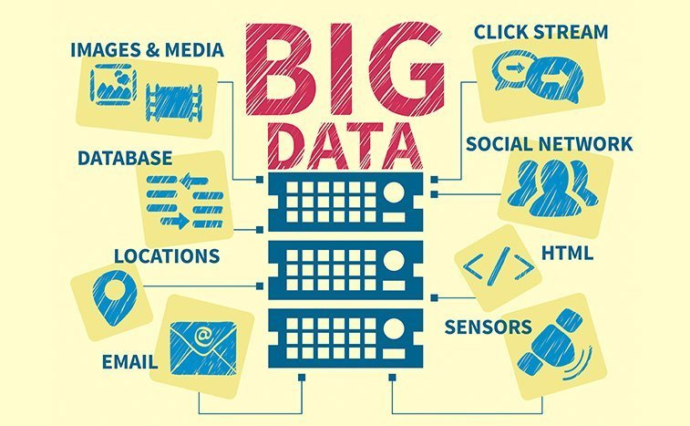
Hình 3-1. Big Data

Big Data có 5 đặc trưng cơ bản (5V) gồm:
- Volume: là sự tăng trưởng về mặt khối lượng, Big Data không ngừng phát triển về mặt kích thước (khối lượng) khi mà nhu cầu thu thập dữ liệu ngày càng lớn dẫn đến khối lượng sẽ phát triển ngày càng khổng lồ theo thời gian. Dữ liệu có thể thu thập dưới định dạng hình ảnh, âm thành, video … trên các kênh truyền thông, mạng xã hội, … Khối lượng dữ liệu của 1 hệ thống thông tin có thể lên đến hàng Terabyte và Petabyte.
- Velocity: là sự tăng trưởng về mặt tốc độ. Bên canh sự tăng trưởng về mặt khối lượng thì tốc độ tăng trưởng của dữ liệu là rất nhanh. Ở các nền tảng mạng xã hội người ta thu thập thông tin qua các bài post, qua các thông báo chỉ trong vài giây. Sự chuyển động của dữ liệu hiện tại hầu như là thực tế (real time) và tốc độ cập nhật thông tin chỉ còn đơn vị hàng Mili giây.
- Variety: là sự tăng trưởng về tính đa dạng của dữ liệu. Ngày nay dữ liệu không còn đơn giản là dạng số hay chữ như truyền thông nữa, mà đã phát triền thành gồm cả dữ liệu cấu trúc và phi cấu trúc như video, hình ảnh, âm thanh hày lla2 từ các cảm biến, từ các file log của các thiết bị thu. Dữ liệu của 1 doanh nghiệp hay hệ thống thông tin không còn đơn giản chỉ có 1 hay một vài dữ liệu mà tính đa dạng cũng ngày càng tăng lên theo thời gian làm cho tính phức tạp của dữ liệu ngày càng phức tạp hơn.
- Veracity: là tính xác thực của dữ liệu, cùng với sự tăng trưởng nhanh về mặt khối lượng, tăng trưởng và đa dạng của dữ liệu, thì đảm báo tính xác thực của dữ liệu là rất quan trọng. Cũng với sự phát triển của xu hướng thời đại 4.0 như hiện nay, xu hướng mạng xã hội và người dùng di động làm cho việc xác định độ tin cây và xác thực của dữ liệu ngày một khó khan hơn. Bài toán phân tích và loại bỏ dữ lieu thiếu chính xác và nhiễu là rất quan trọng của Big Data.
- Value: cuối cùng nhưng là quan trọng nhất, giá trị thông tin mà Big Data mang lại là tính chất quan trọng nhất của xu hướng công nghệ Big Data. Ví dụ về doanh nghiệp phải hoạch định được những giá trị thông tin của Big Data cho vấn đề, bài toán hoặc mô hình hoạt động kinh doanh của mình.
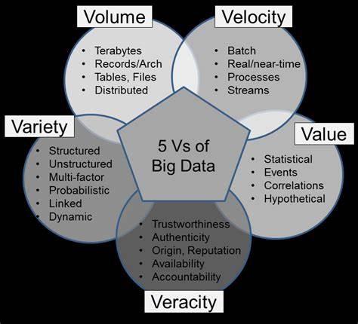
Hình 3-2. 5Vs of Big Data
Ứng dụng của Big Data:
Big Data mang lại nhiều giá trị cho rất nhiều ngành khác nhau, tiêu biểu như Ngân Hàng, Y Tế, Thương Mại Điện Tử, Digital Marketing, ngăn chặn nội dung xấu/đen…
- Ngành Ngân Hàng: sử dụng kỹ thuật phân cụm để tìm ra khu vực có nhu cầu giao dịch để thành lập chi nhánh mới, Big Data là nền tảng của ngân hàng kĩ thuật số, áp dụng Machine Learning và AI để phát hiện các hoạt động gian lận, hỗ trợ xử lý, báo cáo và phân tích lượng dữ liệu khổng lồ từ các hoạt động giao dịch hằng ngày nhằm đảm bảo an ninh cho ngân hàng …
- Ngành Y Tế: Theo dõi tình trạng bệnh nhân, đánh giá các triệu chứng và xác định nhiều bệnh thời gian đầu, lưu trữ hồ sơ bệnh lý, thông tin nhạy cảm được bảo mật, dự đoán trước về dấu hiệu phát dịch, bùng dịch …
- Ngành Thương Mại Điện Tử: Thu thập dữ liệu về nhu cầu mua hàng của Khách hàng, tạo mô hình tiếp thị hiệu suất cao, quản lý các sản phẩm được xem và mua nhiều nhất để đưa ra các chương trình khuyến mãi, lập báo cáo theo nhiều tiêu chí, phân tích hành vi mua hàng, xu hướng mua hàng để cung cấp dịch vụ tốt nhất …
- Ngành Retail (Bán lẻ): Giúp nhà quản lý xây dựng mô hình chi tiêu của từng Khách hàng, nhờ sự trợ giúp của Big Data ngành công nghiệp có thể so sánh tỉ lệ cung – cầu đề sản xuất tránh việc tung ra sản phẩm không được sử dụng, bố trí sản phẩm trưng bày dựa vào thói quen mua hàng và nhu cầu của Khách hàng…
- Ngành Digital Marketing: Phân tích thị trường, đối thủ cạnh tranh và đánh giá mục tiêu kinh doanh, tạo báo cáo sau chiến dịch quảng cáo để tăng hiệu suất, tập trung vào chủ đề tìm kiếm nâng cao và tư vấn cho chủ doanh nghiệp để thực hiện chiến lược xếp hạng trên Google (SEO)
- Ngăn chặn nội dung xấu/đen: Các Extension của các nền tảng trình duyệt như Chrome, Egde, Firefox … có nhiều Addin phục vụ cho việc lọc nội dung (content filtering) có phù hợp hay không, ngăn chặn các tổ chức xấu lợi dụng để trục lợi …

Khoa Học Dữ Liệu (Data Science)
Khoa Học Dữ Liệu là khoa học về việc quản trị và phân tích dữ liệu, trích xuất các giá trị từ dữ liệu để tìm ra các insight, các tri thức hành động, các quyết định.
Khoa học dữ liệu gồm 3 phần chính: Tạo ra và quản trị, phân tích dữ liệu và chuyển kết quả phân tích thành giá trị hành động. Việc phân tích lại dựa vào 3 nguồn tri thức: Toán học (Thống kê), Công nghệ Thông tin (Máy học) và tri thức của lĩnh vực ứng dụng.
Các lĩnh vực của Khoa học dữ liệu: Khai thác dữ liệu (Data mining), Thống kê (Statistic), Học máy (Machine Learning), Phân tích (Analyzing) và Lập trình (Programming).
Khoa học dữ liệu yêu cầu thực hiện các quan sát, đặt câu hỏi, hình thành giả thuyết, phân tích kết quả và đưa ra một khuyến nghị. Mục đích chính là biến đổi một lượng lớn dữ liệu chưa qua xử lý, làm thế nào để định vị được thành mô hình kinh doanh, từ đó giúp giảm chi phí, gia tăng hiệu quả làm việc, nhìn nhận cơ hội, rủi ro trên thị trường và làm gia tăng lợi thế cạnh tranh của doanh nghiệp.
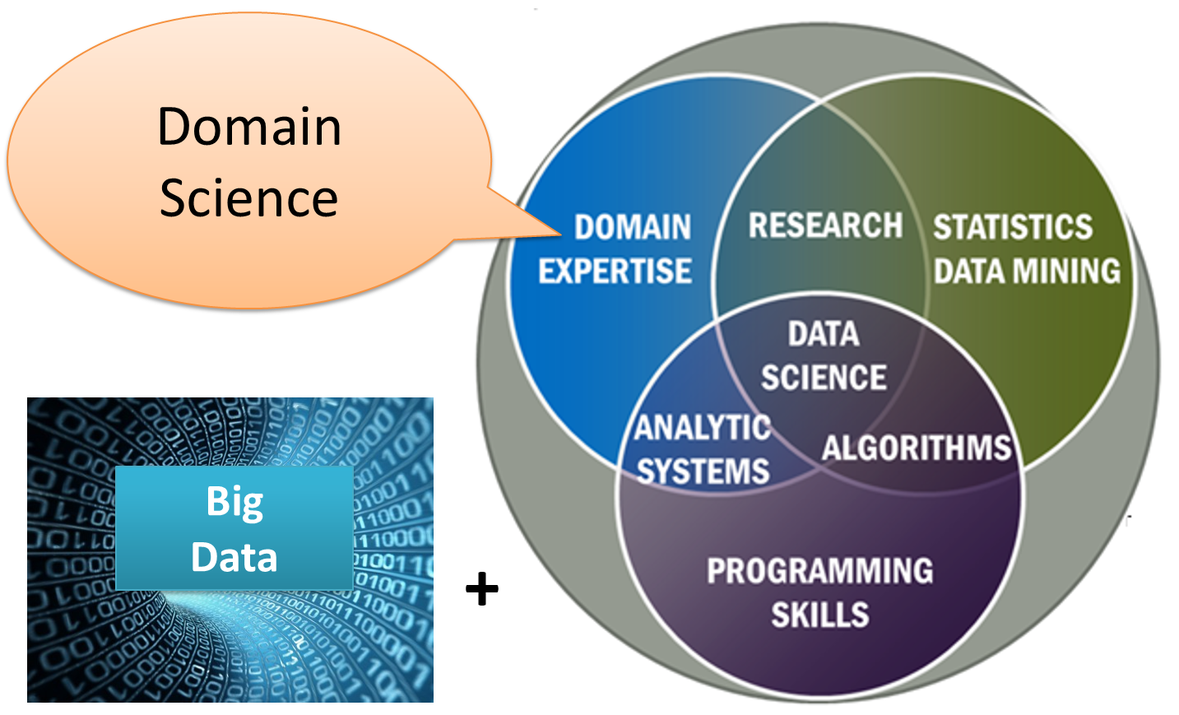
Hình 3-3. Data Science và các lĩnh vực liên quan

Giới thiệu về Data Mining và Machine Learning

Data Mining
Data Mining – khai phá dữ liệu là quá trình phân loại, trích xuất, sắp xếp tập dữ liệu lớn để xác định mẫu, thiết lập các mối liên hệ để đưa ra hướng giải quyết vấn đề nhờ phân tích dữ liệu, sử dụng những dữ liệu có giá trị tiềm ẩn từ bên trong lượng lớn dữ liệu được lưu trữ trong Cơ sở dữ liệu.
Quá trình khai phá dữ liệu là quá trình phức tạp bao gồm kho dữ liệu lớn, chuyên sâu cùng với các công nghệ tính toán, Data Mining không chỉ giới hạn trong việc trích xuất mà còn được dùng để làm sạch, phân tích mẫu, làm sạch và chuyển đổi. Trong Data Mining có nhiều tham số quan trọng khác nhau như phân cụm, phân loại, dự đoán và quy tắc kết hợp.
Để thực hiện Data Mining bao gồm 7 bước:
- Bước 1: Làm sạch dữ liệu, làm sạch để dữ liệu không có dư thừa và bất thường.
- Bước 2: Tích hợp dữ liệu, kết hợp nhiều nguồn dữ liệu lại làm một để dễ quản lý và sử dụng.
- Bước 3: Lựa chọn dữ liệu, trích xuất dữ liệu từ Cơ sở dữ liệu đa chiều.
- Bước 4: Chuyển đổi dữ liệu, chuyển đổi dữ liệu để phân tích tóm tắt và cho các hoạt động tổng hợp.
- Bước 5: Khai phá dữ liệu, trích xuất dữ liệu từ dữ liệu hiện có.
- Bước 6: Đánh giá mẫu, phân tích mẫu trong dữ liệu.
- Bước 7: Trình bày thông tin, dữ liệu sẽ được thể hiện. trình bày dưới dạng cây, biểu đồ, bảng và mà trận …
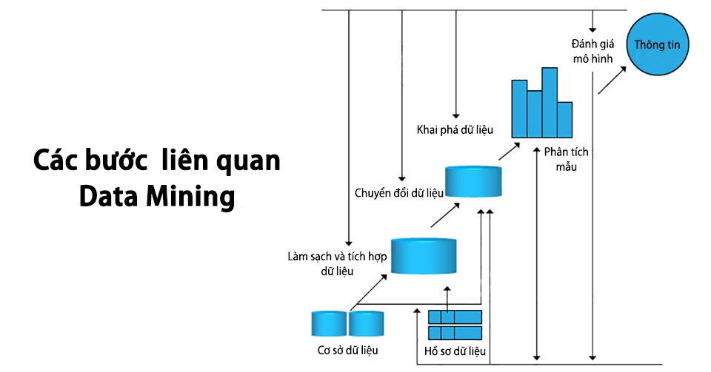
Hình 3-4. Các bước thực hiện Data Mining
Data Mining có rất nhiều ứng dụng để phục vụ, đáp ứng nhu cầu cho nhiều lĩnh vực:
- Phân tích và quản lý rủi ro trong doanh nghiệp
- Phát hiện gian lận
- Phát hiện bệnh cho bệnh nhân ở nhiều giai đoạn
- Phân tích thị trường và chứng khoán

Machine Learning
Machine Learning là lĩnh vực con của Trí tuệ nhân tạo (Artificial Intelligence) hay còn được viết tắt là AI, sử dụng thuật toán để máy tính có thể học từ dữ liệu để thực hiện công việc thay vì được lập trình để thực hiện công việc một cách rõ ràng.
Trên thực tế Machine Learning có rất nhiều ứng dụng đã mang lại rất nhiều lợi ích cho các doanh nghiệp, tổ chức, cho ngành Y Tế … Dưới đây là một số lĩnh vực phổ biến mà Machine Learning góp mặt:
- Xử lý ảnh (Image Processing): Gắn thẻ hình ảnh (Image Tagging), Nhận dạng ký tự (Optical Character Recognition), Xe tự hành (Self-driving vehicle) …
- Phân tích văn bản (Text Analysis): Lọc spam (Spam filtering), Phân tích ngữ nghĩa (Sentiment Analysis), Khai thác thông tin(Information Extraction) …
- Khai phá dữ liệu (Data Mining): Phát hiện bất thường (Anomaly Detection), Phát hiện các quy luật (Association rules), Gom nhóm(Grouping), Dự đoán(Predictions) …
- Trò chơi điện tử và Robot
Trong Machine Learning, có 2 loại thuật toán cơ bản: Học có giám sát (Supervised learning) và Học không có giám sát (Unsupervised learning)
- Học có giám sát: Trong thuật toán Học có giám sát được chia thành là Phân loại (Classification) và Hồi quy (Regression). Các thuật toán thường được sử dụng là Support Vector Machines (SVMs), Linear Regression, Logistic Regression, k-Nearest Neighbors (kNN), Neural Network…
- Học không có giám sát: Trong thuật toán Học không có giám sát được được chia thành là Phân cụm (Clustering), Biểu diễn và giảm số chiều (Representation and dimensional reduction). Các thuật toán thường được sử dụng là K-mean, Spectral Clustering, Hierarchical clustering- Apriori (Association Rule Mining) …
Hình 3-5. Các loại thuật toán được sử dụng trong Machine Learning
Hình 3-6. Lựa chọn thuật toán phù hợp

Giới thiệu Python và các thư viện Python sử dụng trong đề tài

Python
Python là ngôn ngữ lập trình bậc cao được tạo ra bởi Guido van Rossum và ra mắt lần đầu vào năm 1991, là ngôn ngữ thông dịch (Interpreter), mã nguồn mở (Open-source), dễ học dễ đọc, chạy đa nền tảng. Python có cấu trúc gọn gàng, hỗ trợ nhiều mâu đa lập trình như: lập trình hàm (functional programming), lập trình hướng đối tượng (object-oriented programming) …
Ưu điểm của Python:
- Là ngôn ngữ dễ học cho người mới, và là được nhiều lập trình viên sử dụng.
- Cú pháp đơn giản dễ làm quen.
- Có khả năng mở rộng, thích hợp cho các chương trình nhỏ và dự án lớn.
- Sử dụng được trên nhiều Hệ điều hành: Windows, UNIX, Mac OS, Linux.
Nhược điểm của Python:
- Python không có một số thuộc tính như: public, private, protected …
- Mặc dù tốc độ xử lý nhanh, tuy nhiên vẫn chậm hơn Java, C++ …
Cùng với Ưu và Nhược điểm, Python có nhiều tính năng nổi bật được nhiều lập trình viên sử dụng:
- Phát triển phần mềm (Software Development)
- Phát triển Web phía máy chủ (Backend Development)
- Python được sử dụng để xử lý dữ liệu lớn, cùng với lượng thư viện hỗ trợ như Pandas, PySpark, Numpy …
- Python cũng được sử dụng cho lĩnh vực Trí tuệ nhân tạo, Machine Learning, Deep Learning cùng với nhiều thư viện hỗ trợ như Tensorflow, Scikit-learn, Keras, PyTorch …

Các thư viện của Python
Python được biết đến là ngôn ngữ mã nguồn mở, có nhiều thư viện hỗ trợ nhằm giúp lập trình viên dễ dàng hơn trong việc lập trình.
Trong đề tài của em, em có sử dụng một số thư viện để hỗ trợ:
- Pandas: công cụ dùng để phân tích và thao tác dữ liệu mã nguồn mở nhanh, mạnh, dễ sử dụng và linh hoạt được xây dựng trên ngôn ngữ lập trình Python, cung cấp rất nhiều tính năng hưu ích cho người dùng, đặc biệt là trong ngành Khoa học Dữ liệu.
- Numpy (Numeric Python): là thư viện toán học mạnh mẽ và phổ biến của Python. Numpy cho phép người sử dụng làm việc, thao tác hiệu quả với ma trận 1 chiều, 2 chiều hay đa chiều (multidimensional) và mảng với tốc độ xử lý nhanh gấp nhiều lần so với sử dụng “core Python” đơn thuần. Numpy hoạt động nhanh trên mảng, các phép toán học, logic, sắp xếp, các phép biến đổi Fourier, đại số tuyến tính, mô phỏng ngẫu nhiên ….

GIẢI PHÁP THỰC HIỆN
Đây là đoạn giới thiệu chung.

Mô hình mô phỏng
Đây là đoạn thứ nhất của phần 3.1.

Kết quả mô phỏng
Đây là đoạn thứ nhất của phần 3.2.

KẾT QUẢ MÔ PHỎNG (HOẶC KẾT QUẢ THI CÔNG MÔ HÌNH)

Kết quả 1

KẾT LUẬN

Kết luận
Trình bày những kết quả của đồ án một cách ngắn gọn không có lời bàn và bình luận thêm.

Kết luận 1
Đây là kết luận số 1.

Kết luận 2
Đây là kết luận số 2.

Kết luận 3
Đây là kết luận số 3.

Hướng phát triển

TÀI LIỆU THAM KHẢO
Tiếng Việt
Bộ nông nghiệp & PTNT (1996). Báo cáo tổng kết 5 năm (1992-1996) phát triển lúa lai.
Hà Nội, Việt Nam.
Hương, N. T. L., & Quân, T. T. (2017). Nhận thức của du khách về hình ảnh điểm đến du
lịch Huế. Tạp chí Khoa học Đại học Huế: Kinh tế và Phát triển, 126(5D), 79–94.
DOI: 10.26459/hueuni-jed.v126i5D.4555.
Mỹ, L. V. (2007). Ngoại giao Cộng hòa Nhân dân Trung Hoa 30 năm cải cách mở cửa
(1978-2008). Hà Nội, Việt Nam: Nxb Khoa học Xã hội.
…
Trí, N. C. (2011). Nâng cao năng lực cạnh tranh của các doanh nghiệp du lịch thành phố
Hồ Chí Minh đến năm 2020 (Luận án Tiến sĩ kinh tế), Trường Đại học Kinh tế Tp.
HCM, Việt Nam.
Tử, D. (2015). Nuôi tôm thẻ chân trắng trải bạt nền đáy. Truy cập 21/7/2016, từ
http://thuysanvietnam.com.vn/nuoi-tom-the-chan-trang-trai-bat-nen-day-article-6651.tsvn.
Tiếng Anh
Administration, D. o. (2006). Delivering Australian Government services: Managing multiple channels. Canberra, Australia: Author.
Dempsey, I. (2012). The use of individual education programs for children in Australian schools. Australasian Journal of Special Education, 36(1), 21-31. doi:10.1017/jse.2012.5
Duddle, M. (2009). Intraprofessional relations in nursing: A case study. University of Sydney. Sydney, Australia: University of Sydney.
Richards, K. C. (1997). Views on globalization. In H. L. (Ed.), Australia in a global world (pp. 29-43). Sydney, Australia: Century.
Scheinin, P. (2009). Using student assessment to improve teaching and educational policy. In E. W. M. O'Keefe (Ed.), Assessment and student learning: Collecting, interpreting and using data to inform teaching (pp. 12-14). Melbourne, Australia: Australian Council for Educational Research.
Simon, J. S. (2009). Price incentives and consumer payment behaviour. Retrieved March 21, 2011, from Reserve Bank of Australia website: http://www.rba.gov.au/ PublicationsAndResearch/RDP/RDP2009-04.html
Smith, R. (2010). Rethinking teacher education: Teacher education in the knowledge age. Sydney, Australia: AACLM Press.

- MÃ NGUỒN MATLAB
Phần này bao gồm những nội dung cần thiết nhằm minh họa hoặc hỗ trợ cho nội dung luận văn như số liệu, biểu mẫu, tranh ảnh. . . . nếu sử dụng những câu trả lời cho một bảng câu hỏi thì bảng câu hỏi mẫu này phải được đưa vào phần Phụ lục ở dạng nguyên bản đã dùng để điều tra, thăm dò ý kiến; không được tóm tắt hoặc sửa đổi. Các tính toán mẫu trình bày tóm tắt trong các biểu mẫu cũng cần nêu trong Phụ lục của luận văn. Phụ lục không được dày hơn phần chính của luận văn.

